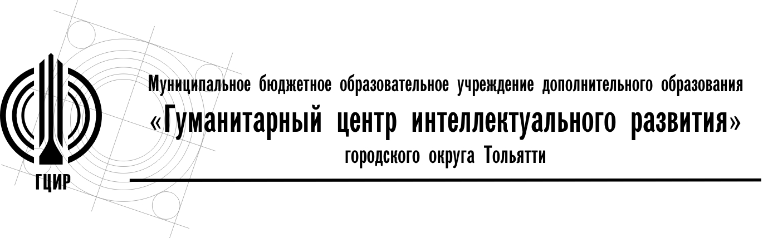
445045, Самарская обл., г.Тольятти  ул. Лизы Чайкиной, 87  Тел./факс: (8482) 37-94-99  E-mail: office@cir.tgl.ru  Сайт: cir.tgl.ru  Исх. № 5 от 14.01.2025 г. | Руководителям МБУ, МБОУ ДО, ЧОУ СОШ  О сроках НПК «Первые шаги в науку»

Уважаемые руководители!
В соответствии с приказом департамента образования администрации городского округа Тольятти от 30.08.2024 №236-пк/3.2 «О проведении городских мероприятий для обучающихся в 2024-2025 учебном году» и письмом департамента образования от 01.11.2024 №6253/3.2-1 МБОУ ДО ГЦИР организует проведение XXI городской научно-практической конференции «Первые шаги в науку» для обучающихся 5-9 классов (далее – НПК).
Информируем вас о сроках проведения НПК.
Согласно Положению о НПК (Приложение 1) для участия в конференции необходимо:
- Иметь личный кабинет на дистанционной платформе МБОУ ДО ГЦИР на программе «Перспектива». Здесь размещаются материалы по подготовке и направляются проекты учащихся.
- С 15 по 20 января 2025 года подать заявку на участие в конференции по ссылке: http://cir.tgl.ru/content/rc/529. Соавторы подают одну заявку от всей исследовательской группы.
- С 20 по 22 января 2025 года прикрепить электронный вариант работы в своём личном кабинете
- Предоставить распечатанный вариант работы, отчет о проверке на антиплагиат и согласие на обработку персональных данных в МБОУ ДО ГЦИР по адресам:
Место | Даты и время
Автозаводский район  Ленинский пр-т, 20 (на базе школы № 41),  тел. 37-94-99, доб. 410, каб. администрации | 23, 24 и 27 января 2025 г.  с 13.00 до 18.00
Комсомольский район  ул. Л. Чайкиной, 87,  тел. 37-94-99, доб. 500, стойка администраторов | 23 и 24 января 2025 г. с 8.30 до 19.30  25 января 2025 г. с 8.30 до 17.30

Очный тур НПК (заседания предметных секций) пройдёт с 10 по 15 февраля 2025 г. Итоги заочного тура (допуск к очному) будут направлены в образовательные организации официальным письмом до 7 февраля 2025 г. и размещены на сайте МБОУ ДО ГЦИР.
Вся информация по НПК «Первые шаги в науку» размещается на сайте МБОУ ДО ГЦИР во вкладке «Проекты, мероприятия, конкурсы Центра» https://cir.tgl.ru/content/ls/743.

Директор МБОУ ДО ГЦИР А.В. Хаирова

Гордова А.А.
37-94-99 (доб. 215)
nauka-kir@yandex.ru

